
FONDAZIONE PEANO

ESSENZIALE di Genati Dorita vince
la diciassettesima edizione di SCULTURA DA VIVERE
“VECCHIO/NUOVO”

Sabato scorso, presso la Sala Mostre della Provincia di Cuneo si è svolta la cerimonia di premiazione dei bozzetti vincitori della 17° edizione del Concorso Internazionale Scultura da Vivere “Vecchio/Nuovo”.
Si aggiudica la vittoria l’opera “ESSENZIALE” di DORITA GENATI, allieva dell’Accademia di Belle Arti di Catania seguita dal docente Prof. Riccardo Cristina.
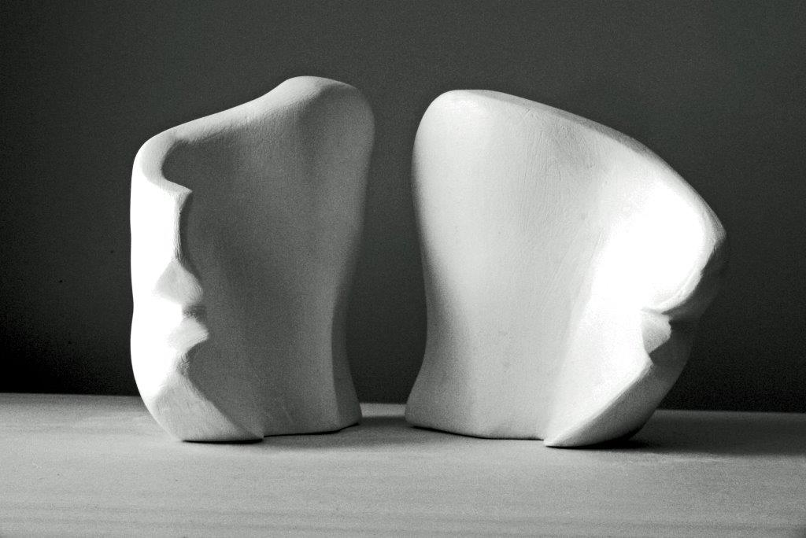
Per la 17° edizione di un percorso che ha segnato il territorio, entrando nella vita, la commissione giudicatrice sceglie le grandi bianche ali aperte e adagiate che “simbolicamente creano un percorso, un’apertura che collega un prima e un dopo”, passato e tradizione, attraverso l’uso di una iconografia pura, semplice, intellegibile, ma resa onirica dalle dimensioni e dalla semplificazione formale.
L’opera diventa extra-ordinaria nell’ideale museo all’aperto, nasce per dialogare e stimolare un pubblico di ogni età che nella quotidianità la incontra e, in quell’incontro ne coltiva e custodisce il significato. Un dispositivo che porta con sé saperi, pratiche antiche, in un meccanismo generativo di legami positivi, che circolano, che crescono.
Un invito a tutta la comunità, a Cuneo, a “prendere le ali, a spiccare il volo”, partendo dalla forza delle proprie risorse – natura e cultura – rilette al tempo presente, dando loro rilievo e rilevanza oltre l’indifferenza.
Seconda classificata l’opera “VENTIQUATTROOREINQUATTROQUARTI” di ADRIANA TOMASELLO, allieva dell’Accademia di Belle Arti di Catania seguita dal docente Prof. Antonio Portale.
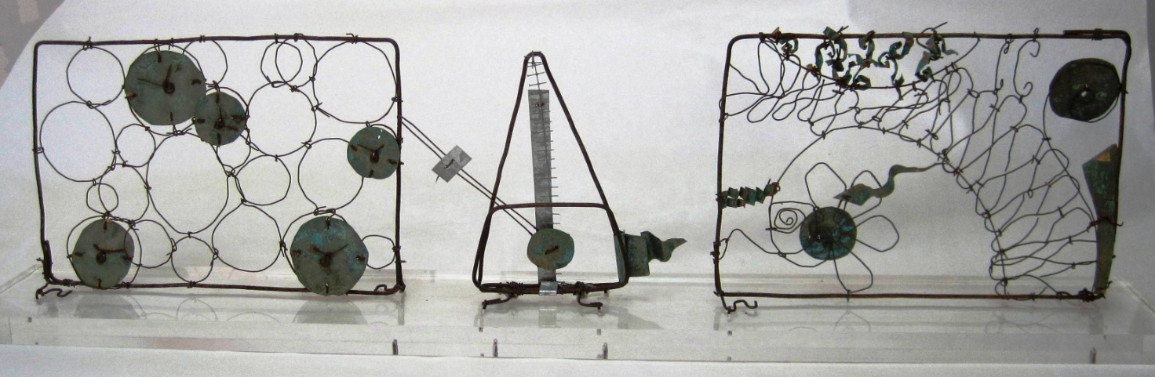
La lunga scultura, dall'elegante sviluppo formale orizzontale, evoca la leggerezza di Melotti, la mobilità di Calder in un rimando immaginifico ai kronos e kairos dei Greci: il tempo logico e sequenziale, quantitativo e il "tempo nel mezzo", qualitativo, nel quale l’inatteso accade.
Una sequenza che tende all’aion, al tempo eterno, in cui il talento unico e profondo, oltre i limiti che lo imprigionano, come pietra preziosa nella miniera, si svela.
Terza classificata l’opera iGENER@TION di TAMARA MARINO, allieva dell’Accademia di Belle Arti di Carrara seguita dal docente Prof. Aron Demetz.
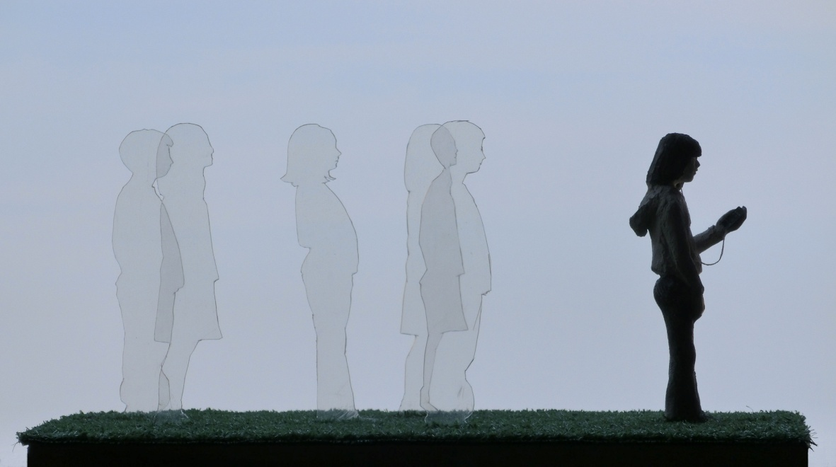
Pensata per rappresentare e parlare ai giovani, scegliendo i codici delle nuove generazioni, rimanda ad un futuro che è figlio del passato (il cammino di sagome di plexi, forme trasparenti, ma presenti) ma che è già nell'oggi. Lo sviluppo della comunicazione "social", con i sempre più diffusi esempi di globalizzazione via delocalizzazione, reale e virtuale, porta ad una nuova narrazione dell’uomo e del paesaggio.
La mostra di bozzetti presso la Sala Mostre della Provincia di Cuneo rimarrà aperta fino a domenica 29 settembre con orario 16-19.

